**Лабораторная работа № 24-25**

**«Программная реализация одномерных и двумерных массивов»**

**Цель работы:** получение навыков составления и отладки программ, используя одномерные и двумерные массивы на языке С#.

**Задания для лабораторной работы:**

1. Дан массив размера N и число k (0 < k < 5, k < N). Осуществить циклический сдвиг элементов массива влево на k позиций.

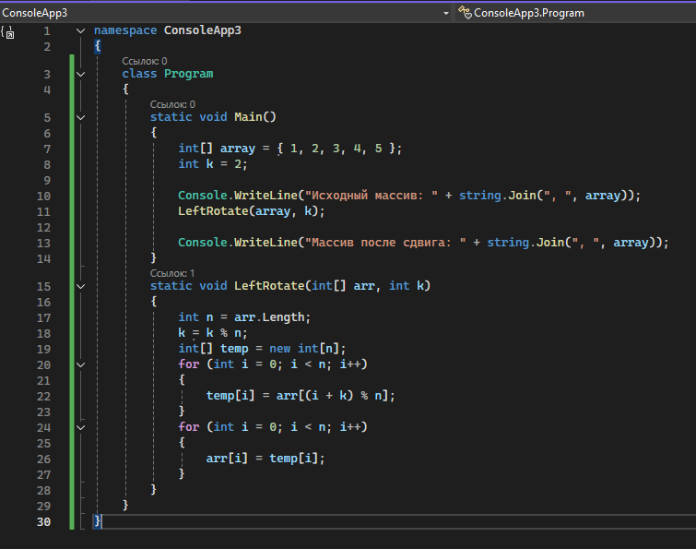

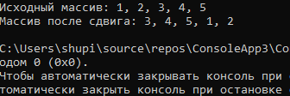

**Контрольные вопросы:**

1. **Каким образом определяются переменные типа массив (одномерный и двумерный)?**

Одномерный массив по-другому еще называется вектором, и для доступа к его элементам используется только один индекс.

В C# объявление массива имеет такую структуру:  
***тип[] имя_массива = new тип[размер массива];***

1. **Как осуществляется доступ к отдельному элементу одномерного и двумерного массива?**

Одним из случаев многомерного массива служит двумерный массив (матрица). В матрице для доступа к элементам необходимо использовать два индекса.

**int[,] numbers1 = new int[2, 2]; // объявление двумерного массива**

3. Приведите пример фрагмента программы, который выводит на экран массив.

class Program

{

static void Main()

{

int[] oneDimensionalArray = { 1, 2, 3, 4, 5 };

Console.WriteLine("Одномерный массив:");

foreach (int item in oneDimensionalArray)

{

Console.Write(item + " ");

}

Console.WriteLine();

}